Bernartice, obnova vodovodu
Zjednodušená projektová dokumentace

Přílohy:
Příloha č. 1 - Technická zpráva
Příloha č. 2 – Situace
Příloha č. 3 - Rozpočet

12/2018

1. TECHNICKÁ ZPRÁVA

- Identifikační údaje

Údaje o stavbě
Název stavby: „Bernartice, obnova vodovodu“
Kraj (okres): Jihočeský (Písek)
Místo stavby: k. ú. Bernartice u Milevska [602663]
Charakter stavby: obnova
Odvětví: vodní hospodářství

Údaje o žadateli
Investor: Městys Bernartice
Náměstí svobody č.p. 33
398 43 Bernartice

Dotčené parcely
k. ú. Bernartice u Milevska [602663]
parc. č. 158/14 Městys Bernartice, Náměstí svobody 33, 39843 Bernartice
parc. č. 162/8 Městys Bernartice, Náměstí svobody 33, 39843 Bernartice
parc. č. 163/1 Městys Bernartice, Náměstí svobody 33, 39843 Bernartice
parc. č. 166/1 Městys Bernartice, Náměstí svobody 33, 39843 Bernartice

- OBNOVA VODOVODU

Stávající stav

Městys Bernartice se nachází v Jihočeském kraji cca 10 km jižně od města Milevska a cca 18 km severovýchodně od města Písek. V obci je trvale hlášeno 1 299 obyvatel (údaj k 1. 1. 2017).
Stávající vodovodní potrubí v úseku na parc. č. 158/14, 162/8, 163/1 a 166/1 v městysu Bernartice (ulice K posvátnému) se nachází ve špatném technickém stavu, musí být často prováděny zásahy na síti. Jedná se o potrubí z roku 1976, které je provedeno z tenkostěnného PE potrubí v délce 167 m.

Navrhovaný stav
Funkční náplň stavby
Navržena je obnova liniové stavby – vodovodní řad – jako samostatný stavební objekt.
Základní kapacity funkčních jednotek
SO-01 – Obnova vodovodního řadu
- Obnova DN 90 dl. 167 m + napojení na stávající řad
Celý stavební objekt je řešen jako podzemní. Všechny prvky stavebního objektu jsou navrženy z materiálů k danému účelu určených, zajišťujících jeho dlouhodobou životnost i funkčnost.

Stavebně technické řešení a technické vlastnosti stavby
SO-01 Obnova vodovodního řadu
Objekt řeší obnovu vodovodního řadu ve stávající trase a dimenzi. Původní vodovodní potrubí bude demontováno. Součástí prací bude i osazení 8 ks šoupat na vodovodním řadu a 10 ks šoupat pro domovní přípojky a 1 ks hydrantu na konci vodovodního řadu u bytového domu.
Navržený trubní materiál:
PE – DN 90 – dl. 167 m

2. SITUACE
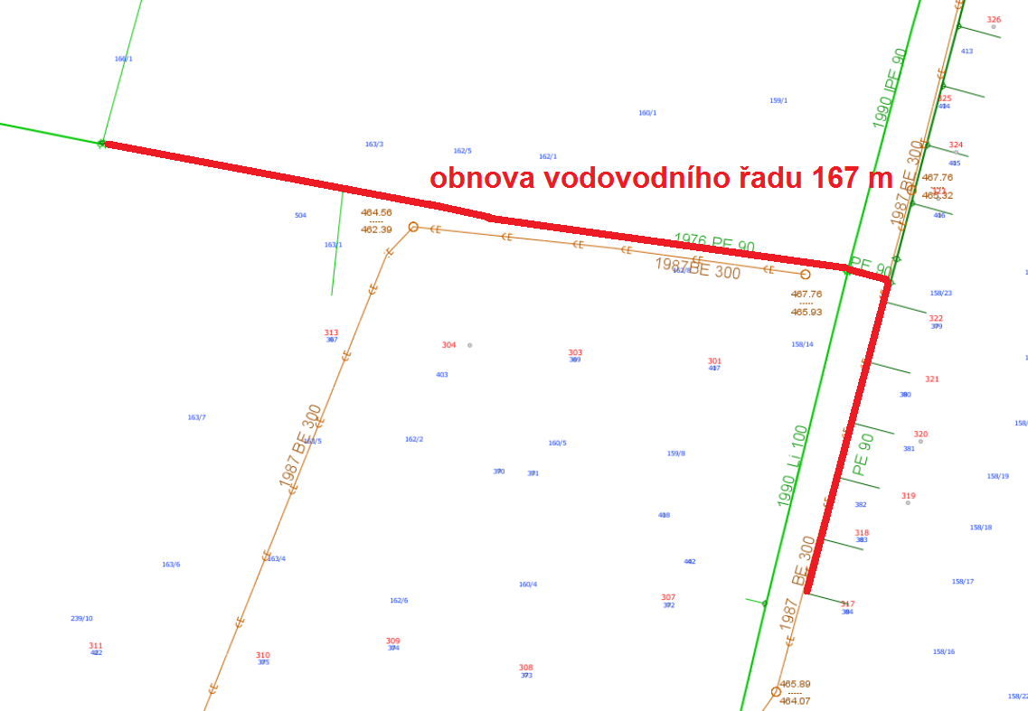Obrázek č.1 – obnova řadu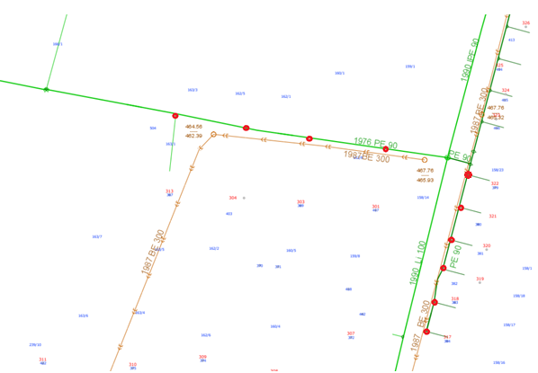
Obrázek č.2 – situace šoupat (domovní přípojky)

